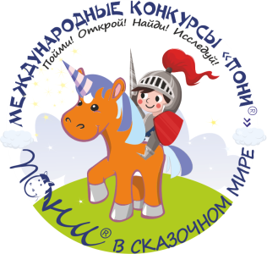
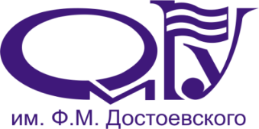
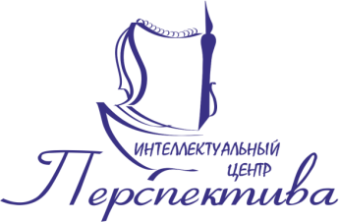

Положение
о поощрении педагогических работников – организаторов
Международных интеллектуальных детских конкурсов «ПОНИ®»
(Пойми! Открой! Найди! Исследуй!)
2019-2020 учебный год

Общие положения:
Настоящее Положение определяет виды поощрений педагогов организаций дошкольного и среднего образования за их участие в Международных интеллектуальных детских конкурсах «ПОНИ®» в 2019-2020 учебном году.

Цели и задачи:
Поощрение педагогических работников осуществляется с целью выражения им благодарности за самоотверженный труд, а также подтверждения документально их заслуг по выявлению направленности одаренности и интеллектуального развития каждого ребенка.
Основными задачами является соблюдение педагогических целей Конкурсов «ПОНИ®», рост количества участников в олимпиадном движении, а также справедливое фиксирование участия педагога в организации конкурса.

Виды поощрений:
Для образовательных организаций предусматривается:
    - Благодарственное письмо директору и педагогическому коллективу образовательной организации за участие в Международных интеллектуальных детских конкурсах «ПОНИ®».

Для педагогических работников предусматриваются:
    - Благодарственное письмо педагогу – организатору Международных интеллектуальных детских конкурсов «ПОНИ®» в образовательной организации.
    - Благодарственное письмо педагогу, подготовившему в каждом из конкурсов не менее 20 участников (не обязательно одних и тех же).
    - Диплом педагогу, подготовившему победителя или призера конкурса.

Порядок поощрения.
    - Поощрительные материалы выдаются в офисе/высылаются почтой Казахстана в печатном виде не позднее 15 мая 2020 г.

Внесение дополнений и изменений:
В настоящее Положение могут вноситься изменения и дополнения, которые утверждаются Оргкомитетом Конкурсов.

